CN123通用型
工业电导率仪

目录

第1章 概述 1
1.1 基本功能 1
1.2 开 机 2
第2章 技术指标 2
第3章 电极的选择与使用 3
第4章 仪器的安装 4
4.1 开箱 4
4.2 二次表的尺寸与安装 4
4.3 测量池的安装 4
4.4 仪器的接线 5
第5章 仪器的使用 6
5.1 基本工作原理 6
5.2 温度补偿 6
5.3 输出电流的计算 7
5.4 功能键与显示 7
5.5 参数菜单一览表 7
第6章 报警滞后撤消 8
第7章 仪器的模拟校验 9
第8章 注意事项和维护维修 10
第9章 订货须知 11

第1章 概述
CN123通用型在线电导率仪是我公司研制的CN系列智能在线化学分析仪之一，环境适应性强、清晰的显示、简易的操作和优良的测试性能使其具有很高的性价比。可广泛应用于火电、化工化肥、冶金、环保、制药、生化、食品和自来水等溶液中电导率值的连续监测。
CN123通用型是在保证性能的基础上简化了功能，从而具有了特别强的价格优势。二次表配上常数为1.0或10的电极可测量一般液体的电导率；配上0.1或0.01的电极，即能准确测量纯水或超纯水的电导率，特别适用于电厂锅炉给水和蒸汽冷凝水等高纯水电导率的在线连续监测。

1.1 基本功能
全智能化: 采用高精度AD转换和单片机微处理技术，能完成电导率测量、温度测量、温度自动补偿、量程自动转换、仪表自检等多种功能。
多参数同时显示：在同一屏上同时显示电导率、温度。采用高亮度的LED显示模块, 主显示以红色10×10mm规格的数码管显示电导率值,醒目,可视距离远。
高可靠性：元器件集成到一块线路板上, 没有了复杂的功能开关、调节旋钮和电位器。
抗干扰能力强：电流输出采用光电耦合隔离技术，抗干扰能力强，实现远传。具有良好的电磁兼容性。
25℃折算：对当前温度下的电导率值进行25℃折算，实现了显示25℃时的电导率值，特别适合电厂多种水质的测量。
自动量程转换：在电极所覆盖的测量范围内实现量程自动转换。
RS485通讯接口：可方便联入计算机进行监测和通讯。
相敏检波：消除导线对电导率测量的影响。
自动转换测量频率：避免电极极化，提高测量精度。
工业控制式看门狗: 确保仪表不会死机。

1.2 开 机
接通电源，仪表进入自检状态，显示该表的型号“CN123”约一分钟。随后仪表自动进入测量状态，可进行参数设置。

第2章 技术指标
1、标准：JB/T6855-93《工业电导率仪》；
2、电导率测量范围：
0.01～20μS/cm（配0.01电极），实际可达100.0μS/cm；
0.1～200μS/cm（配0.1电极），实际可达1000.0μS/cm ；
1.0～2000μS/cm（配1.0 电极），实际可达10000.0μS/cm；
10～20000μS/cm（配10.0电极），实际可达100000.0μS/cm；
3、电子单元基本误差：电导率 ±0.5%FS，温度 ±0.3℃；
4、自动温度补偿范围： 0～99.9℃ ，25℃为基准温度；
5、被测水样：0～99.9℃，0.6MPa；
6、仪器基本误差：电导率 ±1.0% FS，温度 ±0.5℃；
7、电子单元自动温度补偿误差：± 0.5%FS；
8、电子单元重复性误差：±0.2%FS±1个字；
9、电子单元稳定性：±0.2%±1个字FS/24h；
10、电子单元报警误差：≤±1.0% FS；
11、电子单元环境温度影响误差：≤±0.5% FS；
12、电子单元电源电压影响误差：≤±0.3% FS；
13、电流隔离输出： 4～20 mA（负载<750 Ω ）；
14、电子单元输出电流误差：≤±0.5% FS；
15、报警继电器：AC220V 、3A；
16、RS485通讯接口；
17、电源：CN123：AC220V±22V ，50Hz±1Hz；CN123：DC24V ；
18、防护等级：IP54；
19、外形尺寸：96（长）×96（宽）×110（深）mm，开孔尺寸：92×92 mm；
20、重量： 1.0kg ；
21、工作条件：环境温度0～60℃ 相对湿度<85%；
22、进出水连接管道：硬管或软管，外径有φ8、φ10和φ12三种规格；
23、可配四种电导电极：0.01、0.1、1.0、10.0。

第3章 电极的选择与使用
根据被测水样电导率的大小范围，选择常数合适的电极是准确测量的关键。特别是对纯水（<3μS/cm）和超纯水(<1μS/cm)的测量，应用0.1或0.01的电极，必要时还要加上密闭测量槽，才能作到准确的测量，否则将产生较大的误差。
选择电极的基本原则：根据被测水样电导率的大小范围，参照下表选择常数合适的电极。在选择电极时，最易出现的错误是“选择大常数的电极测低电导”。如选1.0的电极测<3μS/cm的水样，这不可能得到准确的值。因为低电导介质的导电性很差，若再用大常数的电极去测量，则只会得到更微弱且不稳定的电信号，势必大幅度增加测量误差。CN123配上各种电极后的测量范围
测量范围 | 电极常数 | 电极型号 | 备注
0.01～20μS/cm | 0.01 | CN12D-0.01 | 应加测量槽作  流动密闭测量
0.1～200μS/cm | 0.1 | CN12D -0.10
1～2000μS/cm | 1.0 | CN12D -1.00
10～20000μS/cm | 10 | CN12D -10.0

超出上表所列测量范围进行测量时，误差将会有所增大。当介质电导率值>100μS/cm时，宜用常数为1.0或10的铂黑电极测量以增大有效面积，使电极表面的电流密度显著下降，以有效削弱介质是浓溶液时容易产生的电极极化影响。
仪表中设置的电极常数必须与电极上所标的常数一致。如所配电极上标注的电极常数为0.102，则仪表里设置的电极常数必须为0.102。

第4章 仪器的安装

4.1 开箱
CN123通用型在线电导率仪由二次表和传感器两部分组成，电极常数分为0.01、0.1、1.0、10四种，用户可根据需要选购。同时备有不锈钢防护罩供室外安装时选配。用户开箱时,请按装箱单核对仪器的数量、规格及附件，若数量不对或型号不符，请与厂家或销售商联系。
1、CN123二次表 一台
2、测量池或测量装置 一套
3、电导电极（用户选定） 一支
4、使用说明书 一本
5、装箱单 一份
6、合格证 一份

4.2 二次表的尺寸与安装
二次表为国际通用的标准机箱，采用增强ABS外壳全封闭式。可安装在远离现场的监控室，也可与测量池一起安装在现场。所需连线从二次表的内部接线柱相接。二次表的外形及开孔尺寸：
仪表外形尺寸：96 * 96 * 110mm ； 开孔尺寸：92 * 92mm
二次表有四种安装方式：开孔式、壁挂式、管道式、室外安装。

4.3 测量池的安装
测量池采用流通式结构,适用于软硬管连接的水路（见图4.3.1）。采用不锈钢制作，安装时根据现场情况，用所配卡箍和胶垫可作穿板式安装和挂式安装（见图4.3.2）。
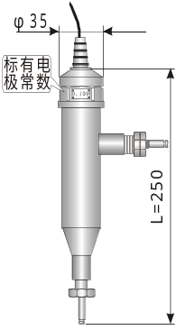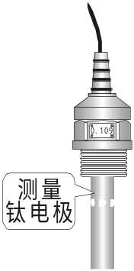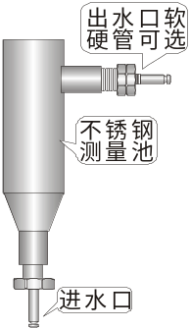
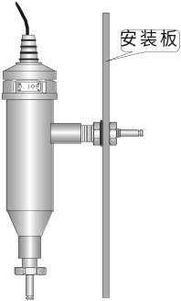
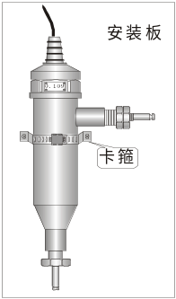
图4.3.1 测量池外形图、电极外形图及测量池与电极的装配图

图4.3.2 测量池装配图

4.4 仪器的接线
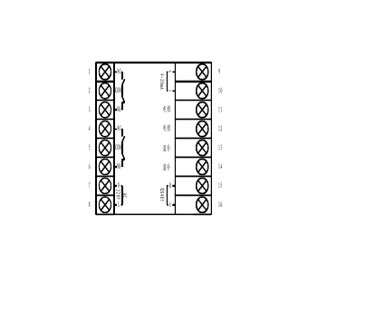1脚：低报警常开 2脚：低报警触点
3脚：低报警常闭 4脚：高报警常开
5脚：高报警触点 6脚：高报警常闭
7、8脚AC220V 9脚：+ 4~20mA
10脚：- 4~20mA 11脚: 电极
12脚: 电极 13脚: 温补
14脚: 温补 15脚: RS485通讯负
16脚: RS485通讯正
说明：电极和温补不论极性
注：1、所用电缆线的长度应留有余量，以免外界拉扯时影响接线。
2、测量池与二次表的距离越近越好，以免对信号产生不利影响。最好将二次表固定在最佳视平线上，接地良好。
3、与二次表的连接电缆不得与电源线近距离平行敷设，以免对信号产生不良的影响。

第5章 仪器的使用

5.1 基本工作原理
为避免电极极化,仪器产生高稳定度的方波信号加在电导池上,流过电导池的电流与被测溶液的电导率成正比,二次表将电流由高阻抗运算放大器转化为电压后,经程控信号放大、检波和滤波后得到反映电导率的电位信号; 微处理器对温度信号和电导率信号交替采样,经过运算和温度补偿后,得到当时的温度值，并折算出被测溶液在25℃（我国电力系统基准温度）下的电导率值。

5.2 温度补偿
被测溶液电导率值受温度变化的影响较大，要依据电导率值分析被测溶液，需进行温度补偿，换算成基准温度下的数值才具有应用意义。本表把电导率值自动折算成25℃（我国电力系统基准温度）下的数值并显示出来。
在进行温度补偿前，需由用户据实际情况设置电导率的温度系数。一般地，在0～50℃范围内，盐类溶液的电导率温度系数平均值为2.3%℃⁻¹；酸类溶液的电导率温度系数平均值为1.6%℃⁻¹；碱类溶液的电导率温度系数平均值为1.9%℃⁻¹。出厂温度系数设为2.0%℃⁻¹，温度系数设置范围是0～10％℃⁻¹。若用户把温度系数改设为0.00%，则本表不进行温度补偿，显示的电导率值为当前温度下的数值。
本表具有自动检测温度电极的功能。当接入好温度电极时，本表显示的温度值为温度电极的测得值，仪表将进行自动温度补偿，ATC信号灯亮。当不接温度电极时，仪表即处于手动温度设置状态，ATC信号灯灭，仪表采用及显示的是用户手动设置的温度值，即进行人工温度补偿。

5.3 输出电流的计算
仪器提供4～20mA电流输出信号，但是与之对应的电导率值区间可由用户任意设定，测量的电导率值与输出的电流对应关系如下：
I=4mA+{(D-DL)/(DH-DL)}×16mA
其中：I——输出的电流值；
D——当前测得的电导率值；
DH——用户设定的20mA电流对应的电导率值，即输出上限；
DL——用户设定的4mA电流对应的电导率值，即输出下限；

5.4 功能键与显示
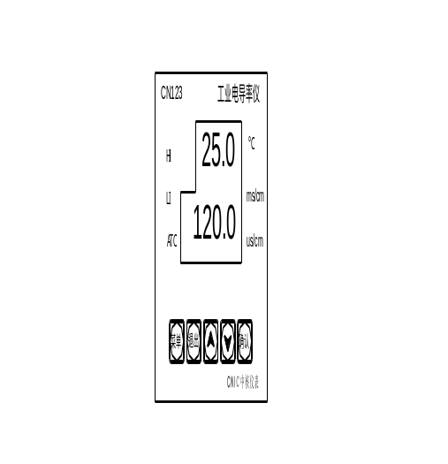
按“确认”键存储修改的参数值。在设置电极常数时，若需选择0.01、0.1、1.0或10四种电极常数，可不按▲▼键，只按“确定”键进行切换选择。
数码管显示 屏

按“菜单”键进入参数设置或查看状态。反复按可循环显示各参数。

按“退出”键退回到测量状态
按▲键、▼键对数据进行加减

图5.4.1 五个功能键说明

5.5 参数菜单一览表
在测量状态时，按“菜单”键将进入菜单功能，在此状态下可修改设置各参数值。这些参数用了一些形象的代号来表示，在参数设置状态下，副显示为参数代号，主显示为该参数对应的参数值。可通过按▲▼键来修改参数值，按“确认”键则存储修改后的值，参数值闪烁。按“退出”键则直接退回到测量状态。
参数代号  （副显示） | SE7 | HH | LL | 0H | 0L | PPP
参数值举例（主显示） | 25.0 | 12.00 | 3.00 | 20.00 | 0.00 | 0.010
说 明 | 手动  温度 | 报警  上限 | 报警  下限 | 输出  上限 | 输出  下限 | 电极常数
参数代号  （副显示） | ELP | HE1 | HE2 | OST | HE4 | HE5
参数值举例（主显示） | 2.00 | 0.05 | 0.05 | 0.00 | 00.0 | NTC | PT1
说 明 | 温度  系数 | 高报警  迟滞量 | 低报警迟滞量 | 电导 偏移量 | 温度 偏移量 | 温补  电阻  2.252K | 温补  电阻PT1000

注意：
0.01常数的电极显示时没有小数点，在前面默认的加一个小数点；如：0100表示0.0100；0099表示0.0099。

第6章 报警滞后撤消
仪器报警继电器的触点是给用户连接相应的控制电器（如电磁阀等），以组成控制系统时使用的。为了避免在报警点附近继电器触点产生抖动现象，二次表里采用滞后撤消的方法。
达到预设的报警上（下）限时，继电器立即闭合，显示屏上高（低）报警信号灯亮。但当电导率值回落（回升）到报警上（下）限时，报警不会立即撤消，要等到再继续下降（上升）一个Δ电导即迟滞量（一般Δ电导设为0.05μS/cm）时，才消除报警。报警迟滞量的设置如下：
在测量状态时，同时按住▲▼键，副显示为：HE1或HE2；主显示显示迟滞量；HE1代表高报迟滞量，HE2代表低报迟滞量;按▲▼键对迟滞量进行加减，按确认键存储，按菜单键，在HE1与HE2之间切换。设置完毕按退出键返回测量状态。

第7章 仪器的模拟校验
在出现测量不准或对仪器产生疑问时，可用电阻箱对二次表作模拟校验。以便判断是电极还是二次表的问题。先拆下温补电极和电导电极与二次表的连接电缆线，在二次表的电导和温度的接线端分别接上电阻箱进行模拟校验。
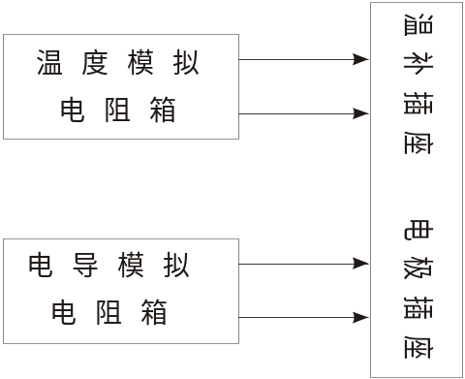

先将二次表中的手动温度为25.0℃或温度系数设为0.00%（取消温度补偿）。此时电极两端的电阻箱的读数R与显示的电导率应满足如下关系：
S=1,000,000 ×K/R
式中: R—电阻箱阻值，单位为Ω S—电导率值 K—电极常数

表一 电阻与电导率对应表
(普通水、温度系数=0.00%或手动温度为25℃时)
电阻值  （kΩ） | 电导率（μS/cm）  （电极常数  =0.01） | 电导率（μS/cm）  （电极常数=0.10） | 电导率（μS/cm）  （电极常数=1.00） | 电导率（μS/cm）  （电极常数=10.00）
50.00 | 0.200 | 2.000 | 20.00 | 200.0
40.00 | 0.250 | 2.500 | 25.00 | 250
30.00 | 0.333 | 3.333 | 33.33 | 333.3
20.00 | 0.500 | 5.000 | 50.00 | 500
10.00 | 1.000 | 10.00 | 100.0 | 1000
5.000 | 2.000 | 20.00 | 200.0 | 2000
2.000 | 5.000 | 50.00 | 500.0 | 5000
1.000 | 10.00 | 100.0 | 1000 | 10000
0.500 | 20.00 | 200.0 | 2000 | 20000

第8章 注意事项和维护维修
1、二次表一般不需日常维护，在出现明显故障时，原则上不要自行打开修理，请及时与我们联系。
2、电导池需及时清洗污物。用50%的温热洗涤剂清洗（对粘着力强的污物可用2%的盐酸或5%的硝酸溶液浸泡清洗），用尼龙毛刷刷洗，再用蒸馏水反复淋洗干净电极的内外表面，切忌用手触摸电极。
3、启动电源后,仪器应有显示,若无显示或显示不正常,应马上关闭电源, 检查电源是否正常和保险丝是否完好。
4、电极的引线和二次表后部的连接插头不能弄湿,否则将测不准。
5、高纯水被盛入容器后应迅速测量。因为空气中的CO₂会不断地溶于水样生成导电较强的碳酸根离子,电导率会不断的上升,测得的数据不准。
6、被测溶液的容器必须清洁,不得有离子沾污。
7、电极的不正确使用常引起仪器工作不正常。在安装电极时，应使电极完全浸入溶液中。

第9章 订货须知
1、虽然我公司的CN1型化学分析仪能够直接联网,但只有配置了网络卡、微机软件后才能使用。用户若有联网要求,需进一步联系。
2、订货时必须注明电导池常数、进出水管的外径(φ8、φ10和φ12三种规格)、使用软管还是硬管，以及电导电极到二次表的距离，如不注明,将配0.01的电导池和φ8的软管接头。须告知电极电缆线的长度，电极和二次仪表的安装方式。有其它的特殊要求,请注明。

